**DF en Terminal**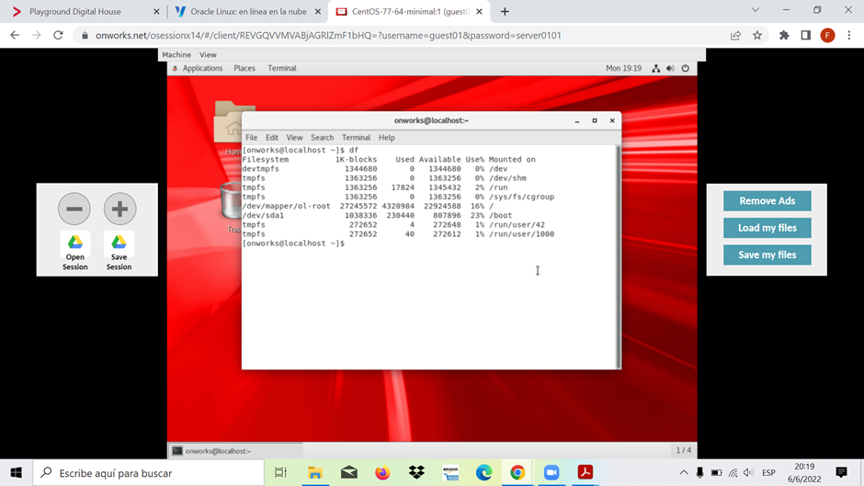

**TOP en terminal**

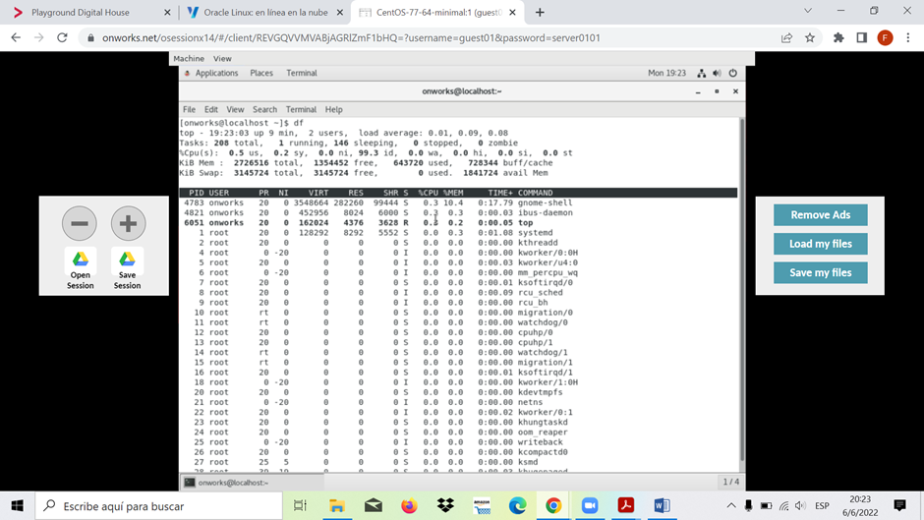

**Investigación.**

1. **Descripción de Sistema Operativo**

Oracle Linux es un entorno operativo seguro y de elevado rendimiento que ofrece herramientas de virtualización, gestión, automatización y computación nativa de la nube, además del sistema operativo, en una única oferta de soporte fácil de gestionar. Oracle Linux ofrece una alternativa 100 % compatible binaria de aplicación a Red Hat Enterprise Linux y CentOS Linux, y compatible con entornos tanto híbridos como multinube.

1. **¿Es open Source o con Licencia?**

Oracle Linux, conocido anteriormente como Oracle Enterprise Linux, es una distribución de GNU/Linux basada en Red Hat, reempaquetada y distribuida por Oracle, disponible bajo la GNU (GPL) desde finales de 2006.1​ Oracle Linux puede ser descargado gratuitamente desde el servicio de entrega electrónica de Oracle (Oracle's E-delivery service), y puede ser redistribuido libremente.

1. **¿Cuáles son los recursos de hardware que tiene Oracle Linux?**

Requisitos previos y requisitos de software y hardware

a. Requisitos de RAM y de espacio de intercambio, mínimo de RAM:

Al menos 1 GB de RAM para las instalaciones de la base de datos de Oracle. Se recomiendan 2 GB de RAM

Al menos 8 GB de RAM para instalaciones de infraestructura de red de Oracle

Espacio de intercambio: el espacio de intercambio mínimo recomendado para la base de datos de Oracle 18c es de 2 GB o el doble del tamaño de RAM, el que sea menor

b. Lista de comprobación de almacenamiento

A continuación, se describen los requisitos de espacio en disco para Linux x86-64:

Al menos 6,8 GB para una infraestructura de red de Oracle en una instalación de servidor independiente

Al menos 7,5 GB para Oracle Database Enterprise Edition

Al menos 7,5 GB para Oracle Database Standard Edition 2

c. Requisitos de red

Se recomienda asegurarse de que cada nodo contenga al menos una tarjeta de interfaz de red para la red pública.

El nombre de host de cada nodo debe seguir el estándar RFC 952 (www.ietf.org/rfc/rfc952.txt). No se permite que el nombre de host incluya un guión bajo ("_").

1. **¿Cómo se accede a la ventana comandos?**

Applications > Terminal

1. **Puedo instalar aplicaciones? porque?**

Si, ya que poseemos un application installer, porque no todas las funciones vendrán nativas en el SO, por tanto existe una store de aplicaciones que nos permite descargar apps de ella

1. **Hay juegos instalados?**

No

1. **Captura del File Explorer**

